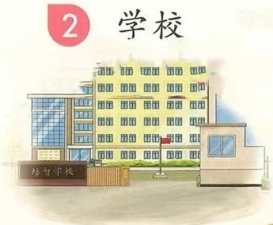
# 生活语文
## 学校生活
### 学校
#### 课程
这个黄色的小楼就是我们的学校啦。周一到周五，我们每天都要来到这个地方，和老师、同学们一起学习和玩耍。
在学校里，你能学习到很多有用的本领，比如学会说出自己的想法；学会礼貌地交朋友；还能学会数数、认形状。每天都有新的收获！

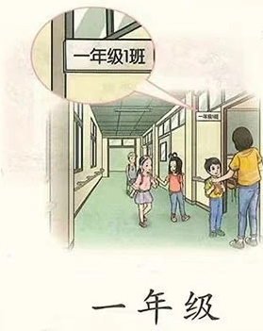
# 生活语文
## 学校生活
### 学校
#### 课程
这是一年级的教室，门牌上写着“一年级1班”。老师正在门口欢迎新同学呢。快背好小书包走进班级里吧，这些和你一样的小朋友都是你的同班同学！你们可以一起学习、做游戏，就像图画中的两个小朋友，已经手拉手成为好朋友啦。
注意一年级的“一”字就是一条横线，是不是很简单？

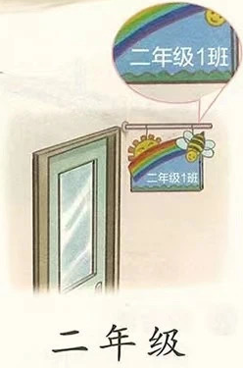
# 生活语文
## 学校生活
### 学校
#### 课程
这是二年级的教室，门牌上写着“二年级1班”。读完一年级，我们就会升上二年级。
快看二年的的“二”字，比“一”多一条横线，是不是很神奇？

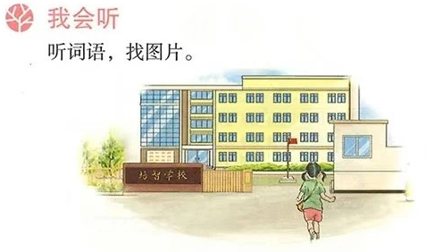
# 生活语文
## 学校生活
### 学校
#### 练习
##### 听词语找图片
学校在哪里呀？
小女孩步行前方的黄色大楼就是学校，楼前还有升旗台。

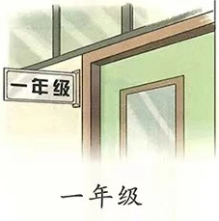
# 生活语文
## 学校生活
### 学校
#### 练习
##### 听词语找图片
这是一年级吗？
是的，这是一年级的教室哦！门牌上写着'一年级'。

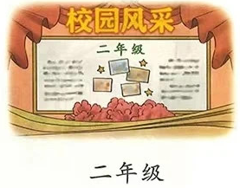
# 生活语文
## 学校生活
### 学校
#### 练习
##### 听词语找图片
没错，这就是二年级的教室！白板上写着“二年级”三个字。每个教室都有一块“校园风采”白板，用来展示小朋友们的精彩活动和优秀作品呢～你想不想也把自己的作品放上去呀？

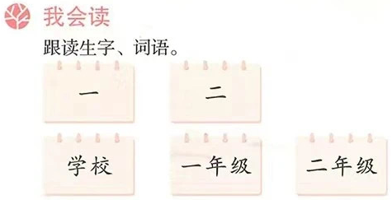
# 生活语文
## 学校生活
### 学校
#### 练习
##### 跟读生词
小朋友，你们会读这几个词吗？来练习读一下吧：
第一个词读作：一
第二个词读作：二
第三个词读作：学校
第四个词读作：一年级
第五个词读作：二年级


# 生活语文
## 学校生活
### 学校
#### 练习
##### 结合场景说词语
小朋友们要去哪里上学？
要去学校上学。

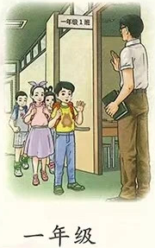
# 生活语文
## 学校生活
### 学校
#### 练习
##### 结合场景说词语
如果有人问你，你现在是几年级的学生？
你应该说：“我是一年级学生”。
一年级的小朋友要进一年级的教室，老师会在门口等着你们。进门时要像小火车一样排好队，一个跟着一个走，进门要和老师打招呼哦！

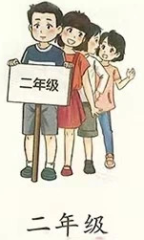
# 生活语文
## 学校生活
### 学校
#### 练习
##### 结合场景说词语
这是几年级的学生呀？
这是二年级的学生，最前面的男生举着“二年级”的牌子。

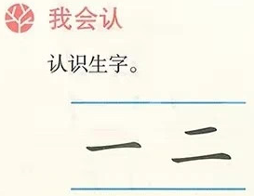
# 生活语文
## 学校生活
### 学校
#### 练习
##### 认识生字
小朋友们认识这两个字吗？
左边的是“一”，右边的是“二”。

